长沙物流运行态势分析与降本增效策略研究 —— 最终报告
项目类型：数据分析 + 可视化 + 策略研究 生成时间：2026-09-23 数据性质：本项目全部数据为基于公开真实统计特征生成的模拟数据，仅用于方法演示与教学研究，不构成任何实际决策依据。

1. 项目背景与目标

1.1 背景
长沙地处长江中游城市群核心，是全国重要的综合交通枢纽与中欧班列集结城市，拥有长沙黄花国际机场（26 条国际货运航线）、长沙北站（中欧班列始发站）、长沙新港（霞凝港铁水联运核心港区）等多式联运节点。近年来长沙物流业高速增长，但仍面临社会物流总费用占 GDP 比重偏高、运输结构不尽合理、多式联运衔接不畅、区县物流效率不均衡等挑战。推动物流降本增效，是长沙建设国家物流枢纽城市、服务制造业高质量发展的重要抓手。

1.2 目标
- 基于多源（模拟）数据，刻画长沙物流运行效率、快递业务结构、多式联运通道效能与区域物流空间网络；
- 量化测算物流效率（DEA-Malmquist）、预测快递业务量（时间序列）、测算降本效益（多式联运/回归）；
- 产出可复现的代码、图表、交互式仪表盘、五大核心可视化组件与完整分析报告；
- 提出可落地的降本增效策略建议清单。

2. 数据来源与假设说明

2.1 数据来源
因公开接口（长沙公共数据开放平台、邮政管理局公报等）在本环境不可直接访问，项目采用 src/data_generator.py 生成模拟数据，并使用固定随机种子（np.random.default_rng(20250923)）保证可复现。模拟数据依据以下公开已知真实统计锚点校准量级：
真实锚点 | 数值 | 用途
2025 年长沙快递业务量 | 约 28.29 亿件 | 快递月度数据基准
2025 年长沙中欧班列开行量 | 1037 列 | 班列月度数据基准
长沙社会物流总费用与 GDP 比率 | 约 12.8% | 回归目标变量基准
长沙黄花机场国际货运航线 | 26 条 | 航空货运数据
中欧班列精品线路 | 12 条 | 多式联运线路数据

2.2 生成数据表（8 张，详见 data/data_dictionary.md）
文件 | 内容 | 行数
express_monthly.csv | 月度快递业务量（总量/同城/异地/国际/收入） | 72
china_railway_monthly.csv | 中欧班列月度开行（列数/箱量/货值） | 72
road_freight_monthly.csv | 公路货运量月度（货运量/周转量） | 72
multimodal_nodes.csv | 多式联运节点（7 个） | 7
multimodal_routes.csv | 多式联运线路（12 班列 + 26 航线） | 38
regional_logistics.csv | 长沙 9 区县物流数据 | 9
dea_panel.csv | 6 城市 × 5 年投入产出面板 | 30
risk_warnings.csv | 风险预警记录 | 620

2.3 假设与局限
- 所有数值为模拟值，趋势与结构符合物流经济常识，但不代表真实统计口径；
- 投入产出指标（从业人数、财政支出、等级公路里程、GDP、进出口）为近似量级；
- 多式联运线路坐标采用真实城市经纬度近似，节点坐标采用 GCJ-02 近似；
- DEA 效率测算受限于 6 个决策单元的小样本，部分城市落在效率前沿（效率值 = 1），属正常现象。

3. 各模块分析方法与结果

3.1 数据清洗（src/01_data_cleaning.py）
读取 8 张原始 CSV，统一时间格式，按 IQR 规则对数值列做 Winsorize 截尾、按中位数/众数填充缺失值，输出到 data/cleaned/。清洗摘要见 data/cleaned/_cleaning_summary.csv（本次模拟数据几乎无缺失，仅对少量离群值做了截尾）。

3.2 探索性数据分析（src/02_eda.py）
- 描述性统计：outputs/descriptive_statistics.csv
- 核心指标月度趋势、STL 分解、快递结构堆叠面积、班列月度柱状图。
月度核心指标趋势
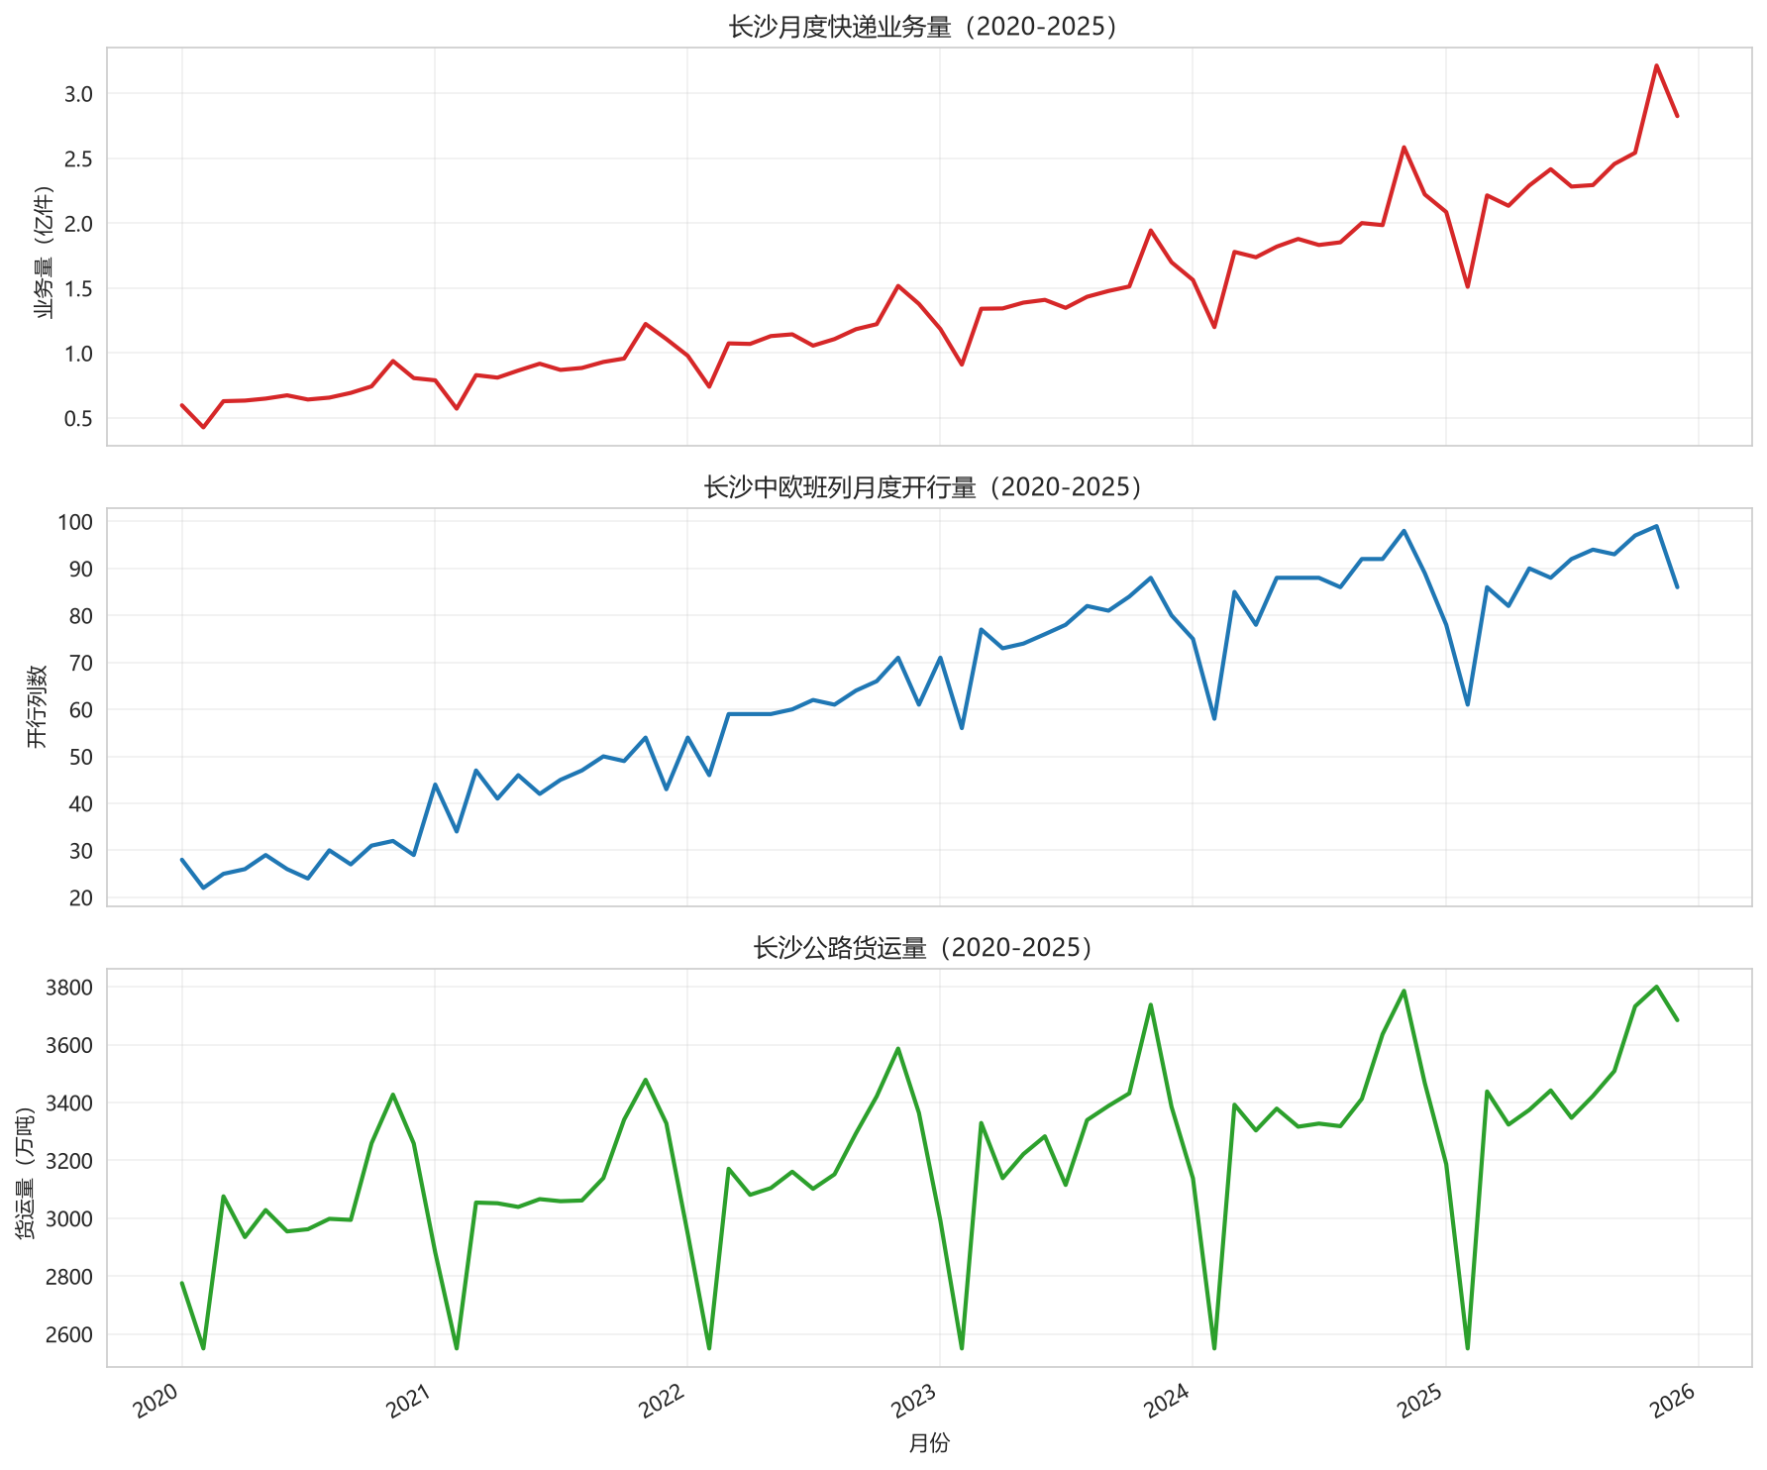
月度趋势
快递业务量 STL 分解（趋势 + 周期为 12 的季节 + 残差）
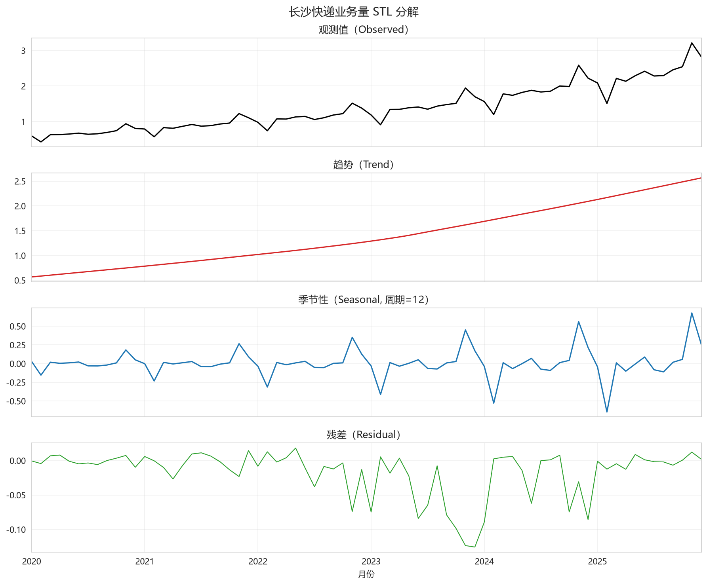
STL 分解
发现：快递业务量呈明显上升趋势与”双十一/年末”季节性高峰；STL 分解清晰分离出趋势、季节与随机扰动。

3.3 DEA-Malmquist 物流效率（src/03_dea_malmquist.py）
- 模型：投入导向 CCR（自行实现，scipy.optimize.linprog）；
- 投入：物流从业人数、物流财政支出、等级公路里程；产出：GDP、进出口总额；
- 输出：效率排名、Malmquist 指数及分解（技术效率变化 TEC、技术变化 TC）。
2024 年效率排名（效率值 1.0 表示位于前沿面）
排名 | 城市 | 效率值
1 | 长沙 | 1.0000
2 | 武汉 | 1.0000
3 | 合肥 | 1.0000
4 | 郑州 | 1.0000
5 | 南昌 | 0.9781
6 | 贵阳 | 0.9631
平均 Malmquist 指数（2020-2024 几何均值）：全部城市 TFP > 1（生产率提升），长沙为 1.028，主要由技术变化（TC > 1，前沿外移）驱动，技术效率变化接近 1。详细结果见 outputs/dea_efficiency.csv、outputs/malmquist_index.csv、outputs/malmquist_summary.csv。
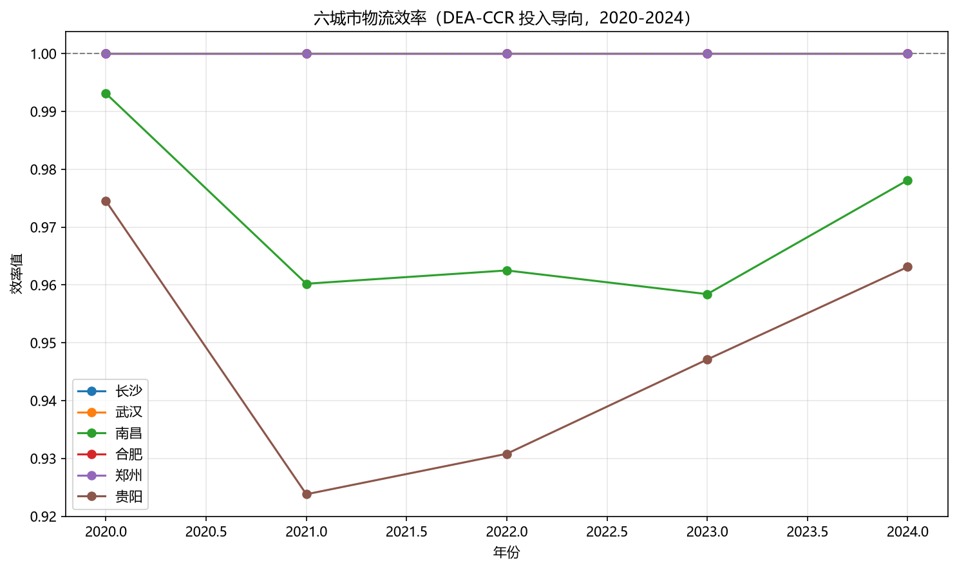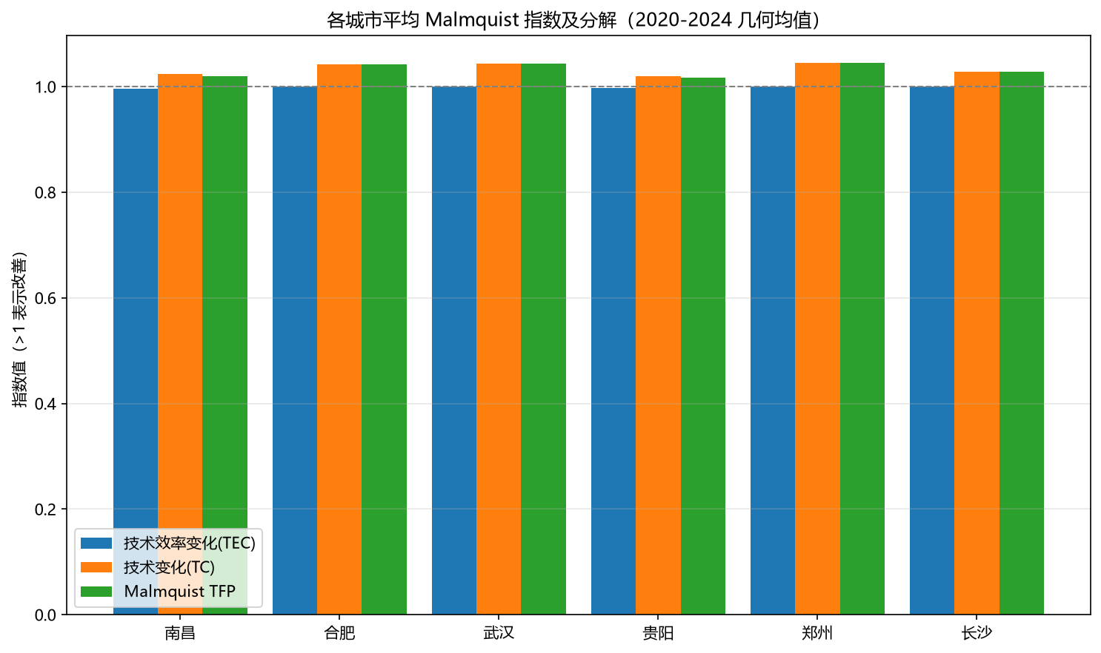

3.4 快递业务量预测（src/04_express_forecast.py）
- 方法：STL 分解 + SARIMAX(1,1,1)(1,1,1,12) 季节模型（TensorFlow/Torch 不可用，自动切换）；
- 输出：未来 12 个月预测（outputs/express_forecast.csv）及 95% 置信区间。
预测结果（未来 12 个月，亿件）：2026 年各月业务量在 1.98~3.95 亿件之间，延续上升趋势与季节性高峰（11 月最高）。整体预测年化约 35 亿件量级，符合近年两位数增长态势。
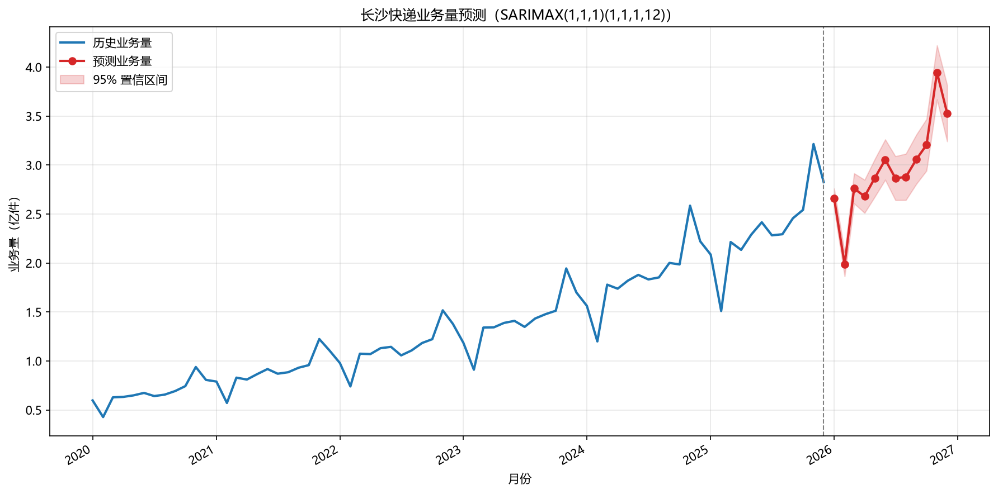
快递业务量预测
业务结构趋势：异地业务量占比持续扩大，同城占比缓慢下降，国际/港澳台占比稳步提升。
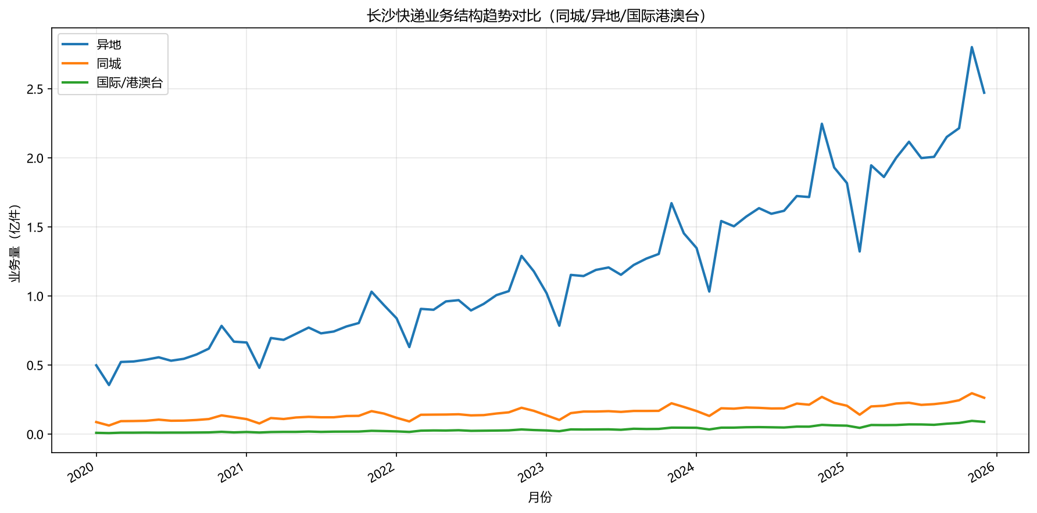
业务结构趋势

3.5 多式联运效能（src/05_multimodal_efficiency.py）
- 中欧班列：开行量由 2020 年 329 列增至 2025 年 1046 列，货值由 8.46 亿美元增至 26.62 亿美元；本省货值占比由 0.78 降至 0.61（货源向省外拓展）。见 outputs/railway_annual_summary.csv。
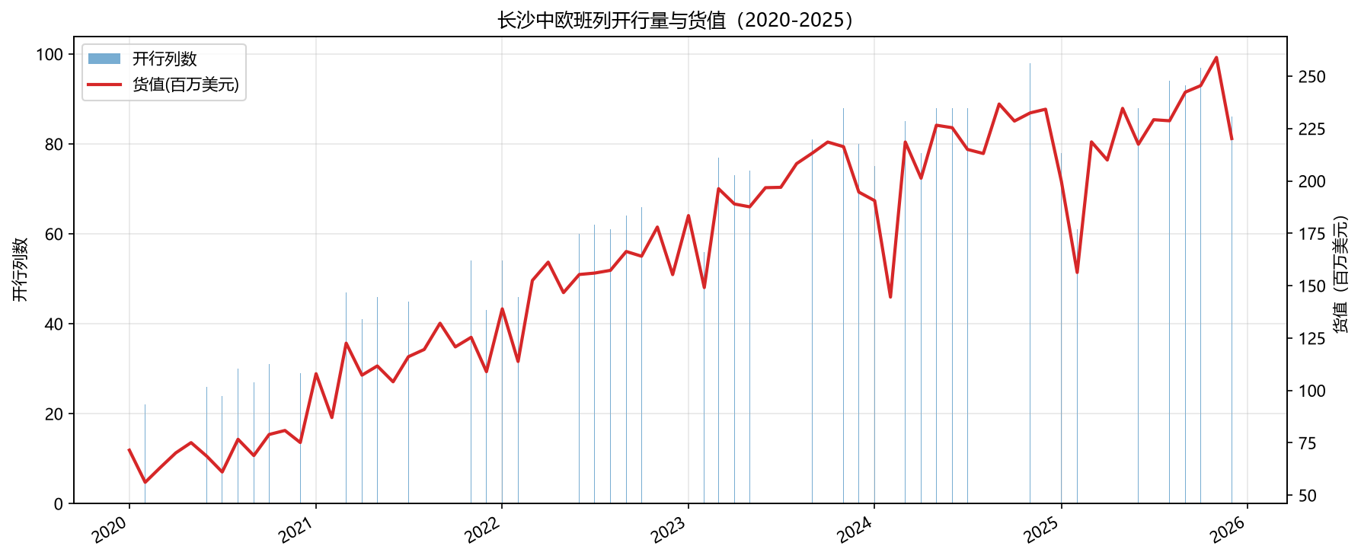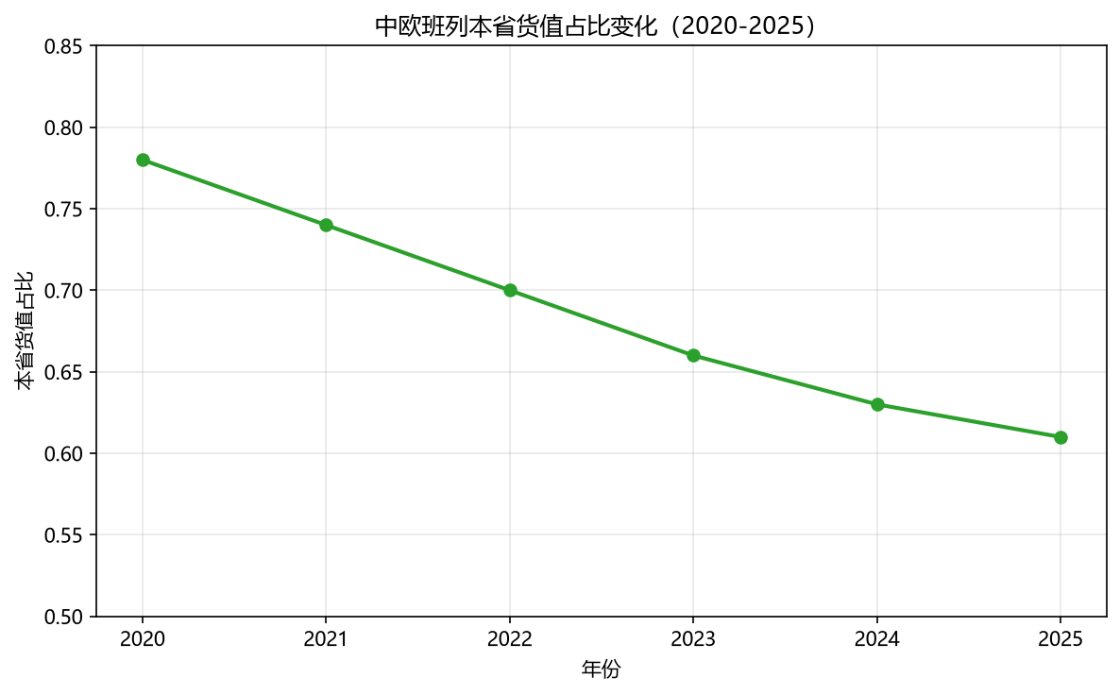
- 铁水联运降本效益：按”每吨降低 50 元”测算，2025 年铁水联运量约 62 万吨/年，年节省 3092 万元（超过 3000 万元目标线）。见 outputs/intermodal_savings.csv。
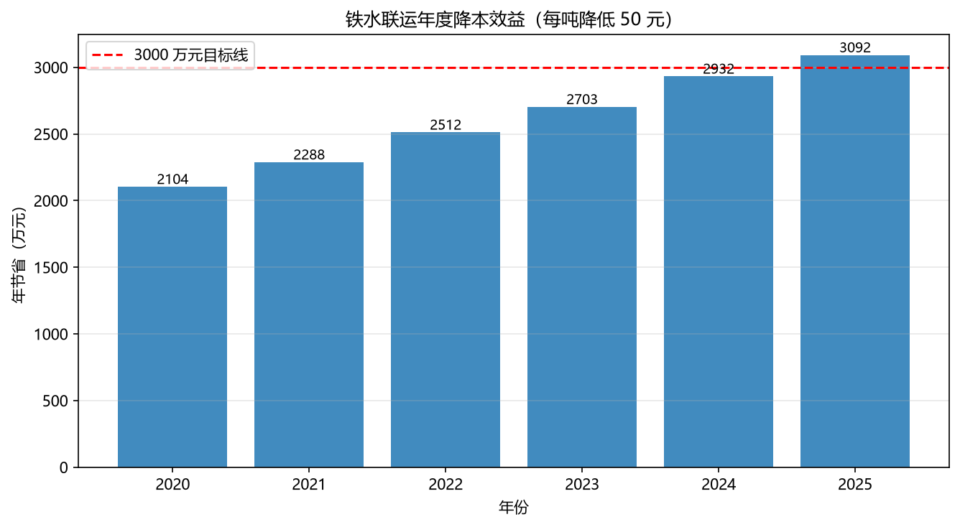
铁水联运降本
- 航空货运：国际货运航线由 2020 年 8 条增至 2025 年 26 条，本地货量占比由 0.32 升至 0.56，二者呈明显正相关（拟合线见下图），说明航线加密有助于本地货源直发、减少绕行。
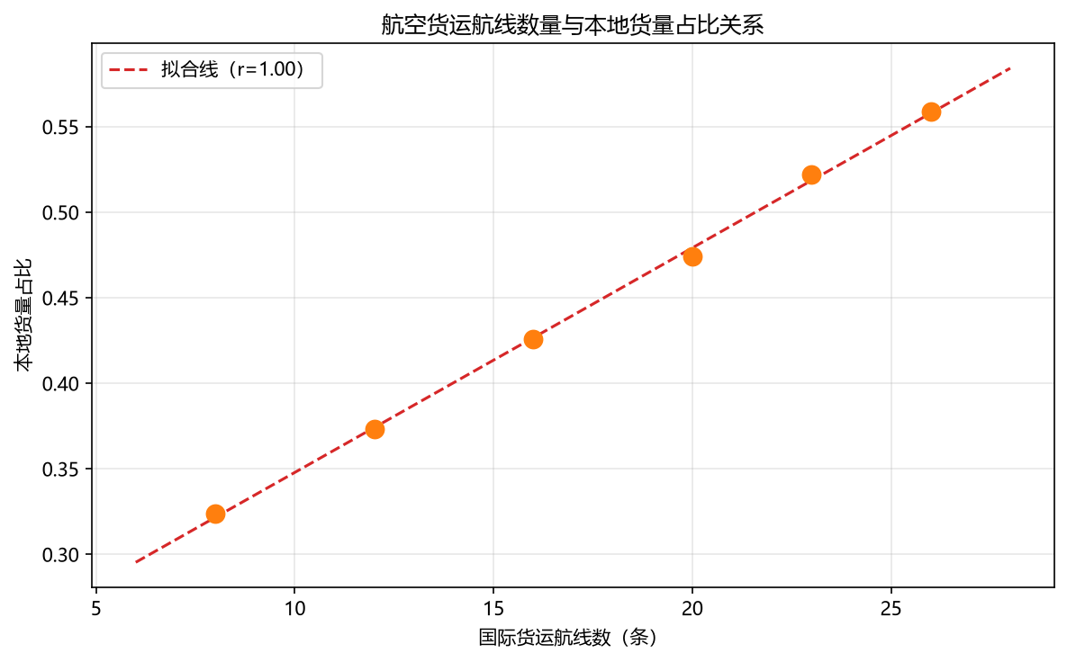
航空货运关系

3.6 区域物流空间网络（src/06_spatial_network.py）
- 方法：修正引力模型 F_ij = G_i·G_j / d_ij^γ（γ=1.5，G 为 GDP，d 为球面距离）计算联系强度，保留前 35% 强边，NetworkX 计算中心性与凝聚子群；
- 核心枢纽（度中心性前 5）：株洲、长沙县、湘潭、武汉、岳麓区；识别到 3 个凝聚子群（长沙主城组团、湘北/省会联动组团、湘东/南组团）。见 outputs/network_metrics.csv、outputs/network_communities.csv。
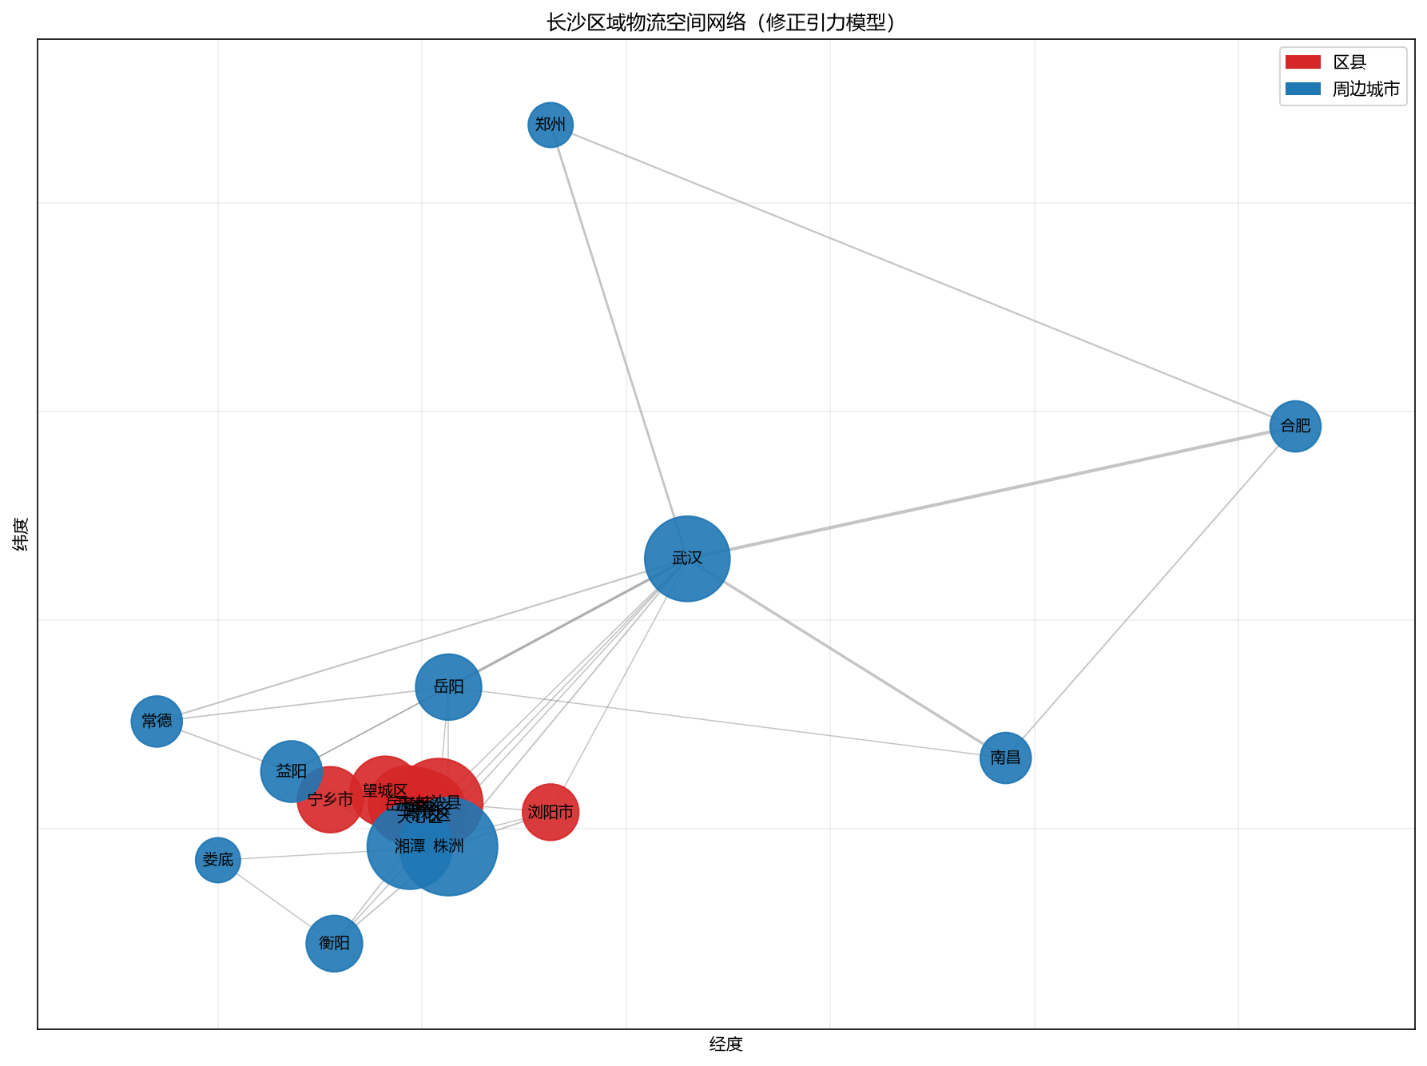
区域物流空间网络

3.7 物流成本影响因素回归（src/07_cost_regression.py）
- 模型：OLS 线性回归 + 双对数（弹性）回归，解释变量为运输结构（公路货运占比）、枢纽能级、信息化水平、政策支持；
- 结果：线性模型 R²=0.97；双对数模型 R²=0.97。弹性系数如下（详见 outputs/elasticity_coefficients.csv、outputs/regression_summary.txt）：
变量 | 弹性系数 | p 值
公路货运占比 | +0.485 | 0.0019（显著）
枢纽能级指数 | -0.077 | 0.43
信息化水平指数 | -0.047 | 0.49
政策支持指数 | -0.075 | 0.29
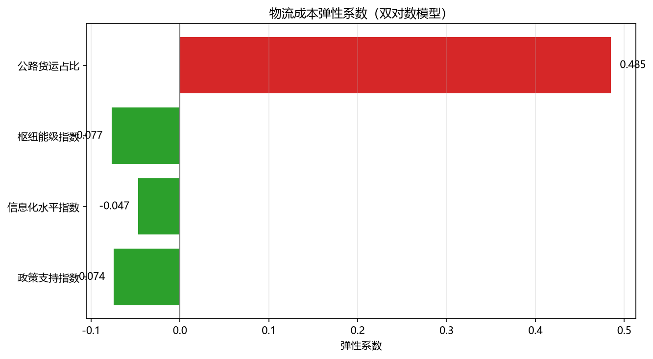
成本弹性系数
解读：公路货运占比每降低 1%，物流成本占 GDP 比率约下降 0.485%，是最显著、可解释性最强的降本杠杆；枢纽能级、信息化、政策支持均为负向作用（提升则降本），与理论方向一致。

4. 五大核心可视化组件
五个组件均实现于 src/dashboard_components.py，并整合到 Streamlit 仪表盘（src/dashboard.py）与静态 HTML 报告（outputs/dashboard.html）。
- ① 物流运行态势仪表盘 —— 快递业务量、中欧班列、公路货运量、业务收入四大核心指标的指标卡（同比） + 多子图折线趋势，支持时间范围筛选。
- ② 多式联运网络地图 —— 基于 Plotly Scattergeo，展示 12 条中欧班列精品线路、26 条国际货运航线、铁水联运节点的空间分布；线宽/颜色表示货运量，节点大小表示吞吐量。
- ③ 快递业务结构堆叠面积图 —— 同城/异地/国际港澳台业务量占比月度变化，呈现结构变迁。
- ④ 区域物流效率热力图 —— 矩阵热力图（行：区县，列：年份，颜色：DEA 效率值），识别效率洼地与高地。
- ⑤ 风险预警看板 —— 参照 TOCC 安全风险识别模块设计：超速时间序列（红线阈值 90 km/h + 红色超阈值标记）、超阈值事件按类型分布、预警等级饼图、超阈值月度趋势。

5. 主要发现与结论
- 效率处于前沿但依赖技术外移：长沙物流效率连续多年位于 DEA 前沿面（2024 年效率值 1.0），Malmquist TFP 为 1.028（>1，生产率提升），主要由技术变化（前沿外移）驱动，说明长沙更需通过技术进步与结构优化而非单纯规模扩张来提升全要素生产率。
- 快递业务量高速增长、结构持续优化：SARIMAX 预测 2026 年月均业务量继续攀升，异地与国际/港澳台占比扩大、同城占比收窄，跨境电商与异地直发是增量主要来源。
- 多式联运降本效益显著：中欧班列量质齐升（2025 年货值 26.6 亿美元），铁水联运年节省超 3000 万元，航空航线加密显著提升本地货量直发占比（0.32→0.56），多式联运是降本增效的关键抓手。
- 区域网络以主城为核心、呈组团辐射：长沙县、岳麓区等主城区县是核心枢纽，通过株洲/湘潭/岳阳/武汉等对外辐射，形成 3 个凝聚子群，应强化”主城枢纽 + 组团节点”的层级布局。
- 运输结构是降本第一杠杆：回归显示公路货运占比的弹性系数最大（+0.485 且显著），降低公路依赖、提升铁水联运/铁路占比是降本的最直接路径。

6. 降本增效策略建议清单
序号 | 策略 | 依据 | 预期效果
1 | 优化运输结构，推进”公转铁、公转水” | 公路占比弹性 +0.485（显著） | 每降 1% 公路占比，成本/GDP 降约 0.49%
2 | 做大铁水联运规模 | 每吨降本 50 元、年省超 3000 万元 | 扩大联运量可线性放大节省
3 | 加密国际货运航线、提升本地货直发 | 航线数与本地货占比正相关 | 减少绕行与中转成本
4 | 提升枢纽能级与多式联运衔接 | 枢纽弹性 -0.077 | 降低换装与等待成本
5 | 加强物流信息化与数字化（TOCC/智慧物流） | 信息化弹性 -0.047 | 降低空驶、提升车货匹配
6 | 强化政策支持与风险预警治理 | 政策弹性 -0.075；风险看板 | 降本同时守住安全底线
7 | 区县效率均衡化 | 区县效率热力图存在洼地 | 补齐短板释放整体效率

7. 项目结构与运行指南

7.1 目录结构
changsha_logistics_project/
├── data/ # 原始/模拟数据
│ ├── *.csv # 8 张原始数据表
│ ├── data_dictionary.md # 数据字典
│ └── cleaned/ # 清洗后数据
├── src/ # 源代码
│ ├── data_generator.py # 阶段2：模拟数据生成
│ ├── 01_data_cleaning.py # 阶段3：数据清洗
│ ├── 02_eda.py # 阶段3：探索性分析
│ ├── 03_dea_malmquist.py # 阶段4：DEA-Malmquist
│ ├── 04_express_forecast.py # 阶段4：快递预测
│ ├── 05_multimodal_efficiency.py # 阶段4：多式联运
│ ├── 06_spatial_network.py # 阶段4：空间网络
│ ├── 07_cost_regression.py # 阶段4：成本回归
│ ├── plot_config.py # 中文字体配置（共享）
│ ├── dashboard_components.py# 阶段5：五大可视化组件
│ ├── dashboard.py # 阶段5：Streamlit 仪表盘
│ └── generate_static_dashboard.py # 阶段5：静态 HTML
├── notebooks/ # （可选）Jupyter notebook
├── outputs/ # 图表与中间结果
│ ├── figures/ # 14 张 PNG 图表
│ ├── *.csv / *.txt # 各模块结果
│ └── dashboard.html # 静态仪表盘
├── reports/
│ └── final_report.md # 本报告
└── requirements.txt # 依赖清单

7.2 复现分析（在项目根目录依次执行）
pip install -r requirements.txt # 安装依赖（核心库已就绪）
python src/data_generator.py # 阶段2：生成数据
python src/01_data_cleaning.py # 阶段3：清洗
python src/02_eda.py # 阶段3：EDA 图表
python src/03_dea_malmquist.py # 阶段4：效率测算
python src/04_express_forecast.py # 阶段4：业务量预测
python src/05_multimodal_efficiency.py # 阶段4：多式联运
python src/06_spatial_network.py # 阶段4：空间网络
python src/07_cost_regression.py # 阶段4：成本回归
python src/generate_static_dashboard.py # 阶段5：静态仪表盘

7.3 运行交互式仪表盘
streamlit run src/dashboard.py

7.4 依赖降级说明
- TensorFlow/Torch（LSTM） 不可用 → 改用 statsmodels SARIMAX；
- geopandas/folium 依赖重 → 改用 Plotly Scattergeo 模拟坐标；
- pyDEA 未安装 → 基于 scipy 自行实现 DEA-CCR；
- dash 未安装 → 使用 Streamlit（已安装）。

本报告由自主数据分析智能体生成。所有数据为模拟数据，仅用于方法演示。

